台南市新化國小自給農園計畫
- 依據：
臺南市102年度自給農園推動計畫
二、目的：
1、環境改善，提供師生一個舒服、乾淨的室外空間。
2、師生可以悠閒自由的賞識植物之美。
3、打造低碳校園，指導學生利用落葉、雜草的堆肥，種出農作物。
4、讓學生實際體驗務農生活的辛勤。
5、讓學生了解自己吃進肚裡的食物的源頭與生產過程。
三、實施方法：
1、班級認養學校的花圃。
2、由各班自行票選想要種的作物。
3、利用彈性課或綜合課種植。
4、各班派員每天澆水、拔除雜草。
四、經費來源：
1、可先向家長募集種子或菜苗。
2.不足經費可向總務處申請。
五、預期成效：
1、以利用堆肥、不施藥的耕作方式，給土地最好的生長。
2、加強校園綠美化，校園處處有綠地。
3、學生透過參與，能培養動手來創造幸福的情操。
4、學生能養成珍惜食物、愛護食物的美德。
九、本計畫呈請校長核示後實施，修正時亦同。

承辦人： 學務主任： 校長

成果照片
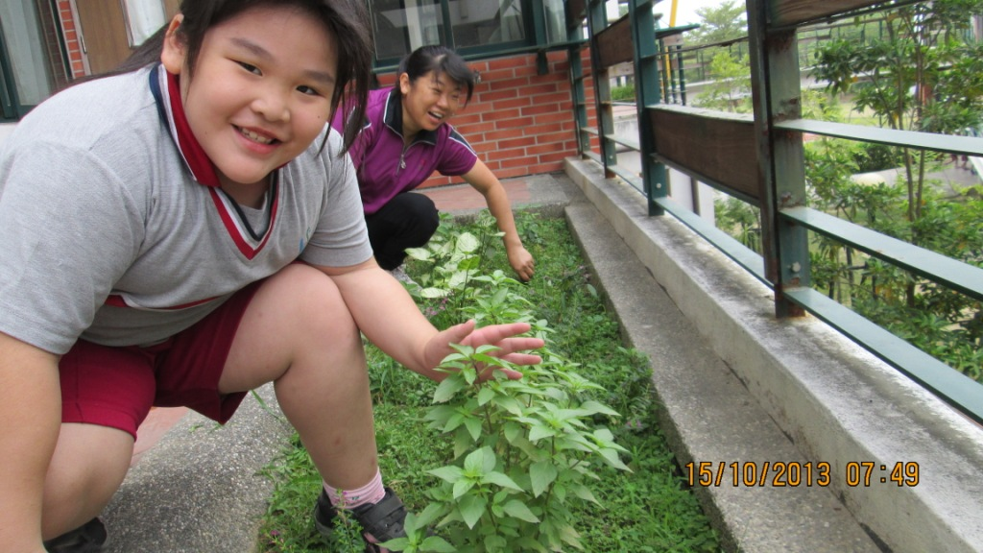
說明：蔬菜可以收成了
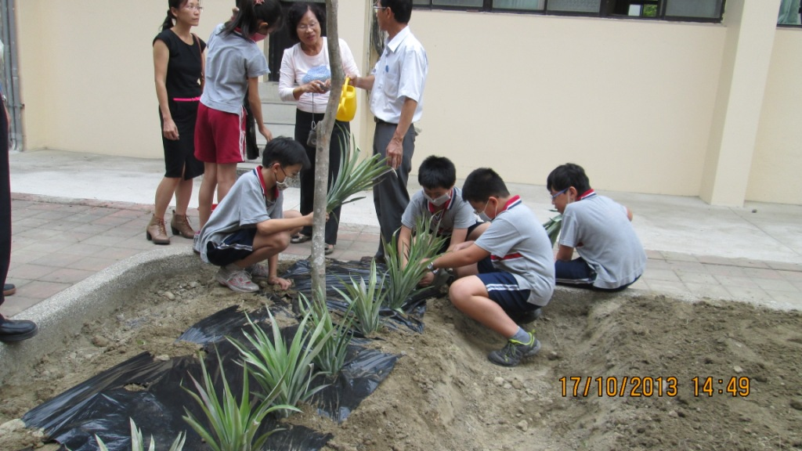

說明： 種鳳梨耶

